Tạo 1 ProductController:

php artisan make:controller ProductController

Tiếp tục dùng các thư viện cho session

Trong cấu trúc controller đều giống với của category và brand chỉ cần thay đổi từ ngữ

Php artisan make:migration tên file –create=tên bảng

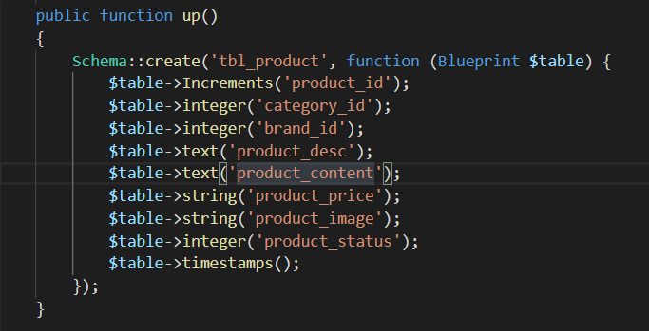

Php artisan migrate để cấu hình csdl

Sau đó tiến hành tạo giao diện như trước.

Lấy ra các danh mục đã thêm trước đó (như kế thừa)

Trong file ProductController-> add_product

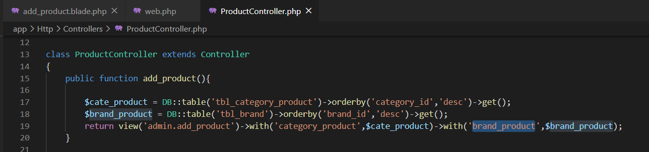

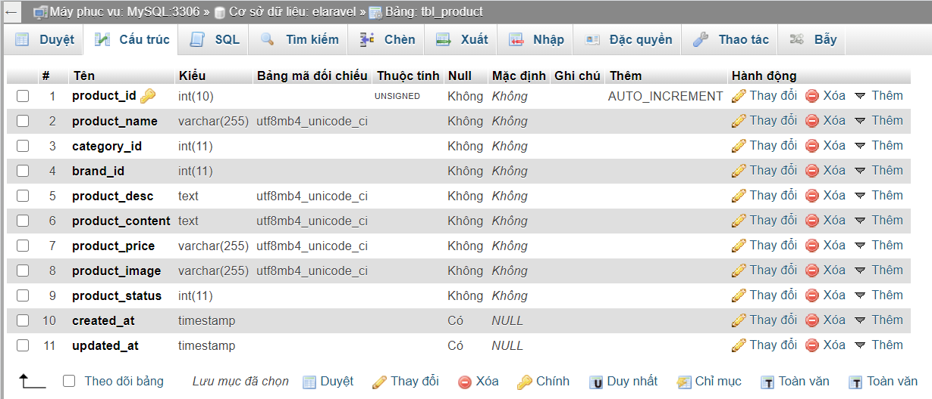

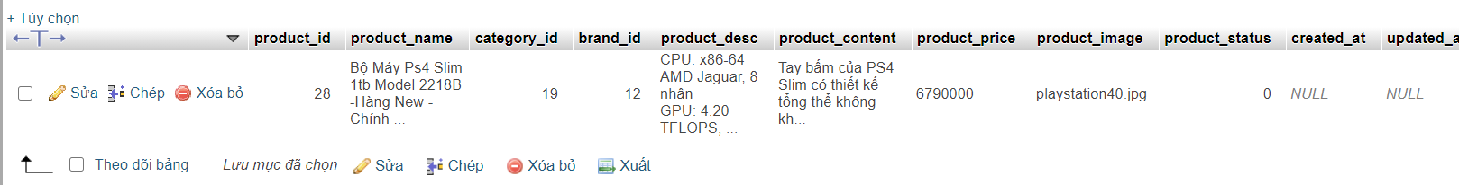

Qua file có chứa các danh mục và thương hiệu chạy vòng lặp foreach

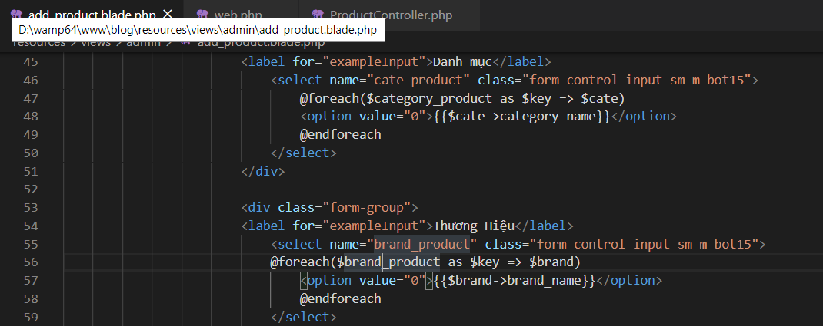

Chú ý đến name,

Trong đó $category_product là ‘category_product’ trong file trước

Thêm sản phẩm:

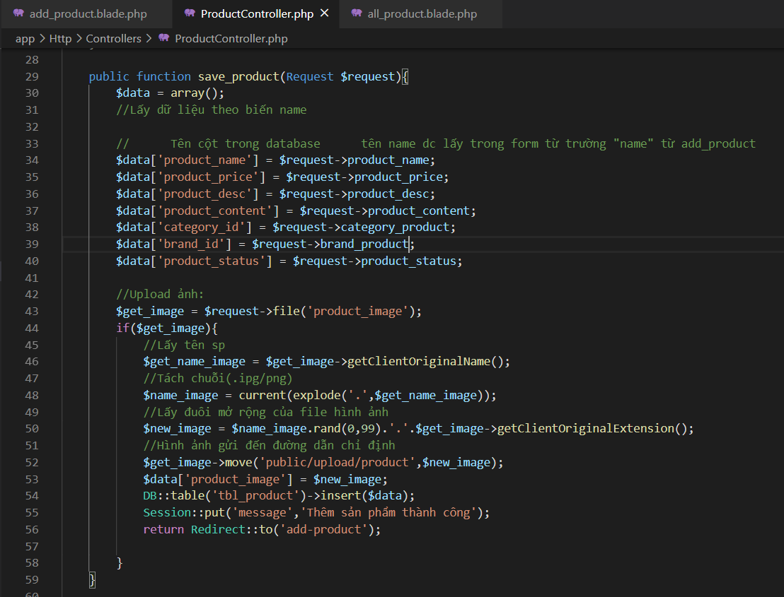

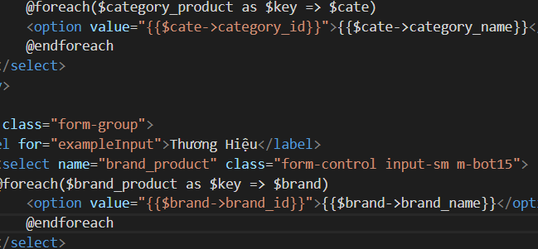 chạy theo id trong value

Lưu ý để upload hình ảnh thì trong form phải có:



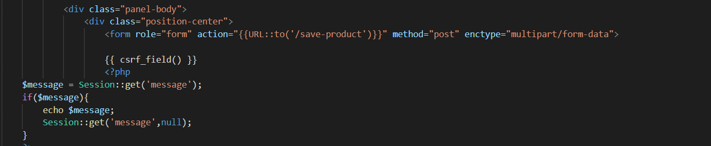



Các thông tin đều nằm trong form

Sản phẩm dc lấy ra từ 2 bảng:



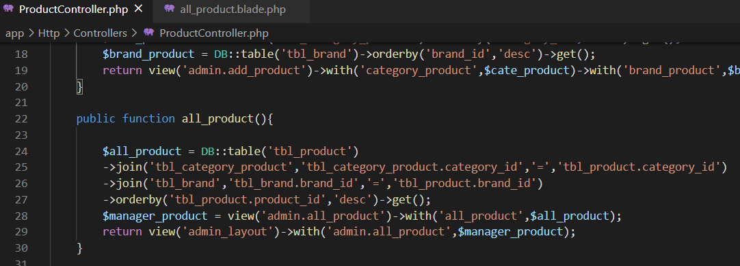

File chứa all sản phẩm:

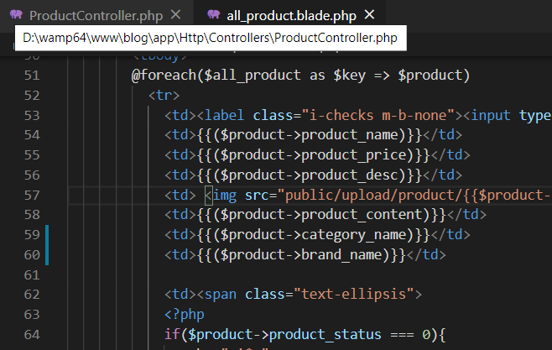

Sửa sản phẩm:

Lấy ra sản phẩm cần sửa:



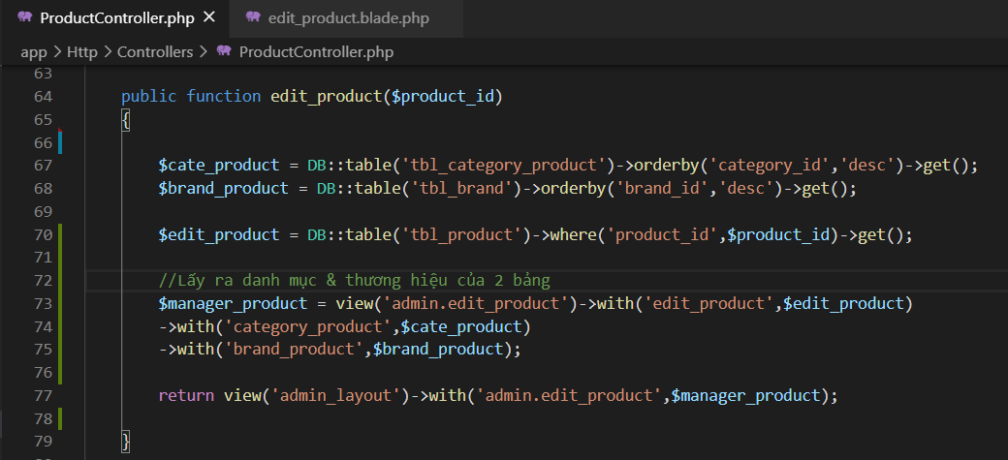

Để cần xem hình ảnh cần sửa :

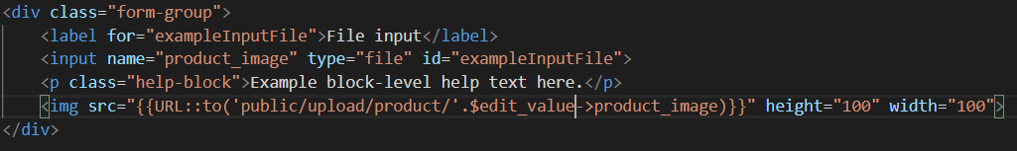

Lấy danh mục & thương hiệu đúng với vị trí dropdown

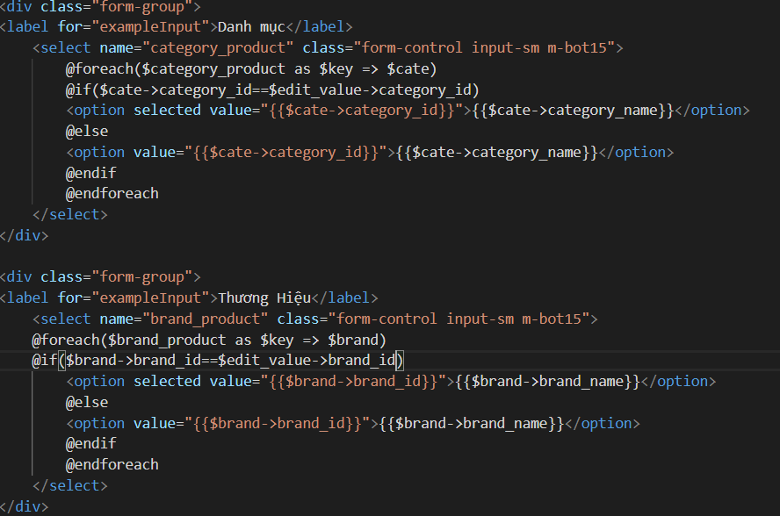

Cập nhật sản phẩm



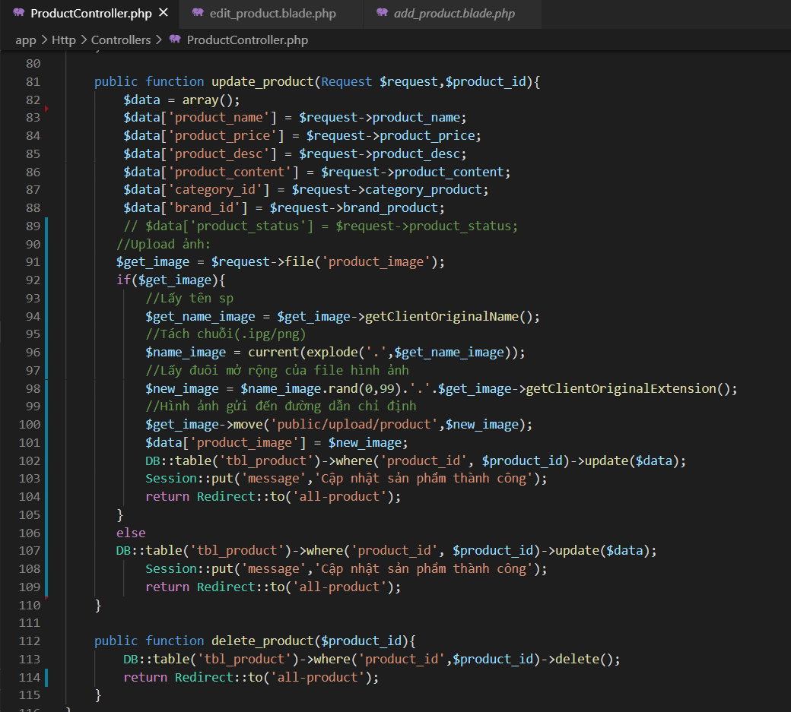

Xóa sản phẩm



